Министерство образования Республики Беларусь

Министерство науки и высшего образования Российской Федерации

Межгосударственное образовательное учреждение высшего образования

«Белорусско-Российский университет»

Кафедра «АСУ»

**Практическая работа #2**

«**Позиционирование в CSS**»

Выполнил: студент группы АСОИ-221

Винничек В.Ю.

Могилёв, 2025

**Цель:** изучение возможности основных типов позиционирования в CSS.

Научиться использовать позиционирование при создании Web-документов.

Задание:

Создайте Web-документ, состоящий из двух страниц согласно своему варианту (таблица 3). При этом:

* Использовать все типы позиционирования.
* Добавить рекламный блок на любую страницу. Его содержимое определить самостоятельно, расположение – согласно таблице 3.
* При наведении на пункт меню он должен быть отличен от других (становиться больше, менять цвет, перекрывать другие и т.п.). Пункты меню должны вести на созданные страницы (прил. Б).
* Web-документ должен выглядеть одинаково на разных мониторах (рекомендуется использовать относительные единицы измерения).

Таблица 3 – Варианты заданий

|  |  |  |  |  |
| --- | --- | --- | --- | --- |
| Вариант | Обтекание  рисунка | Количество  колонок в тексте | Расположение  рекламного блока | Номера страниц  (из прил. А) |
| 2 | Слева | 1 | Слева | 2,4 |

**Выполнение:**

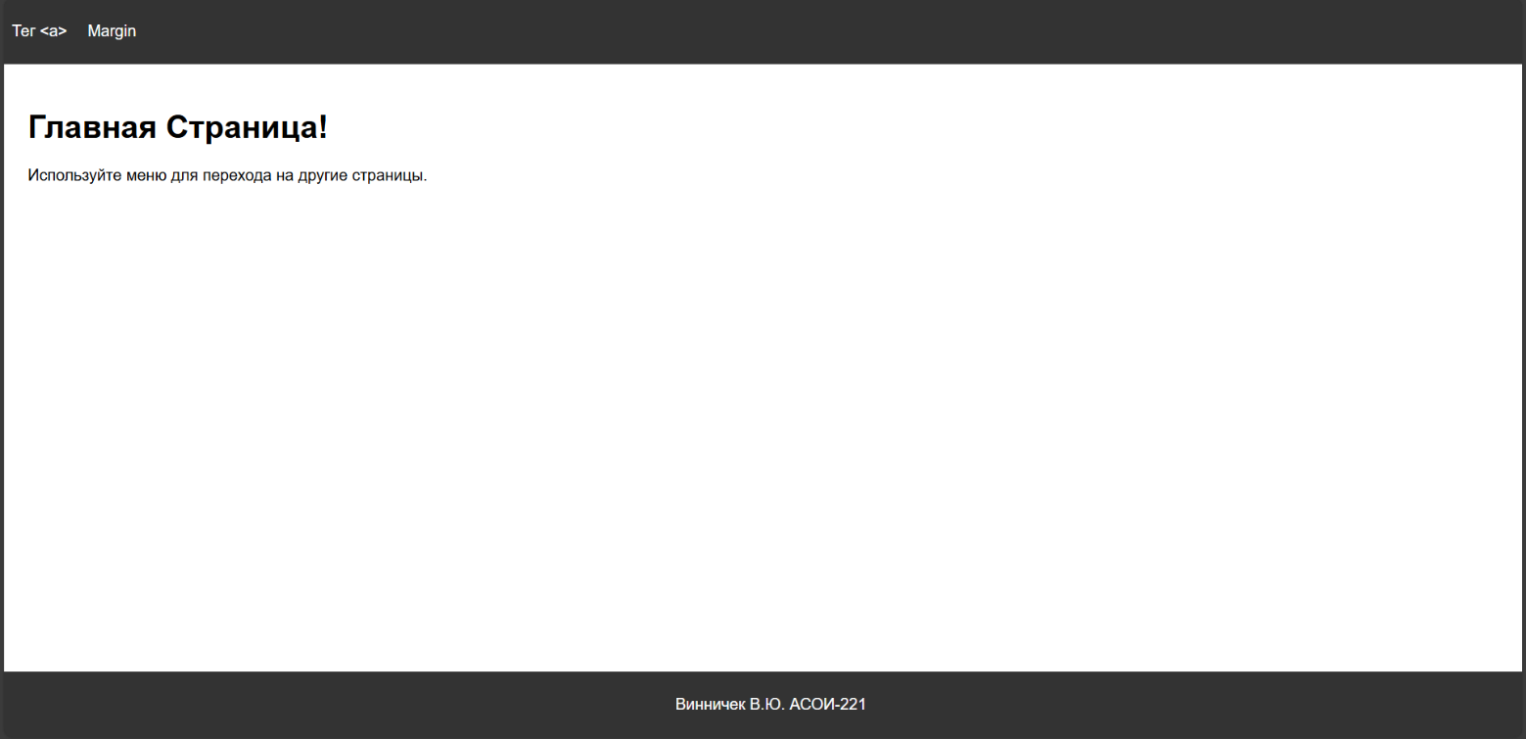

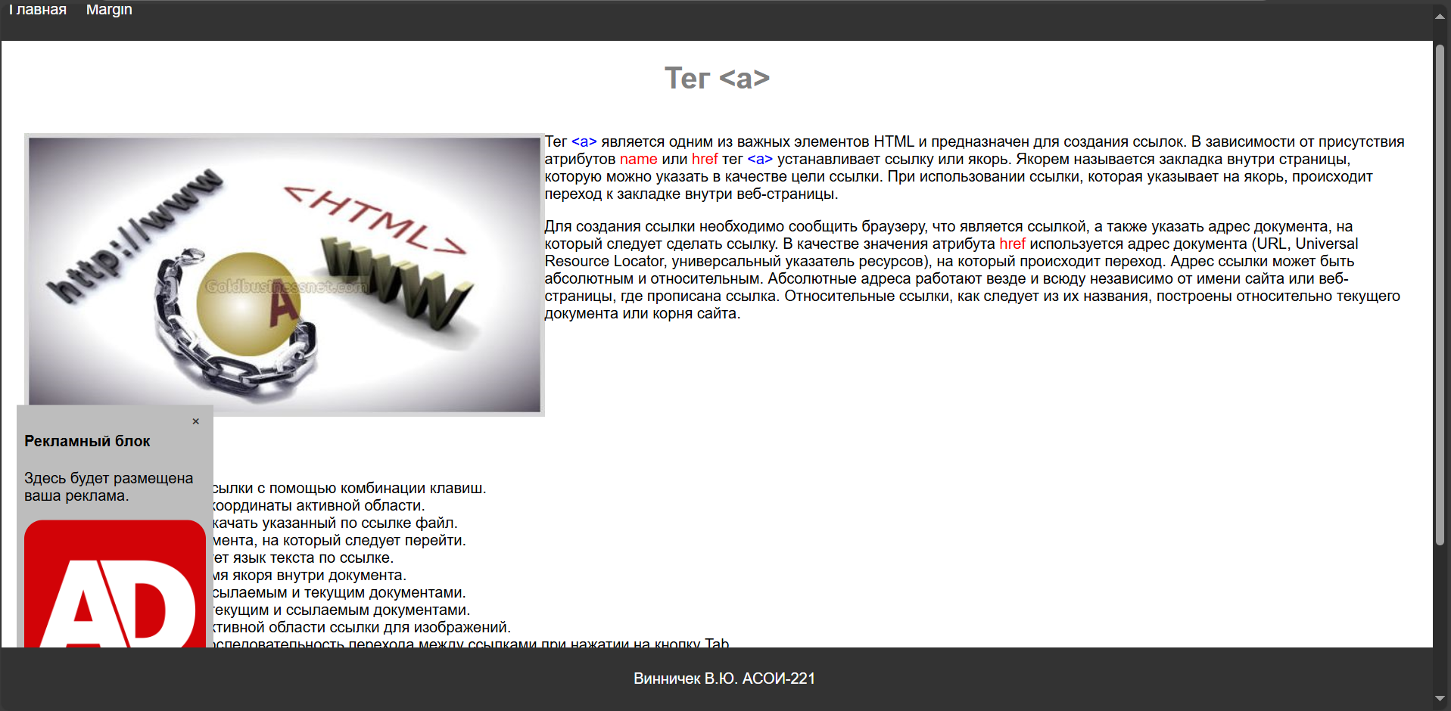

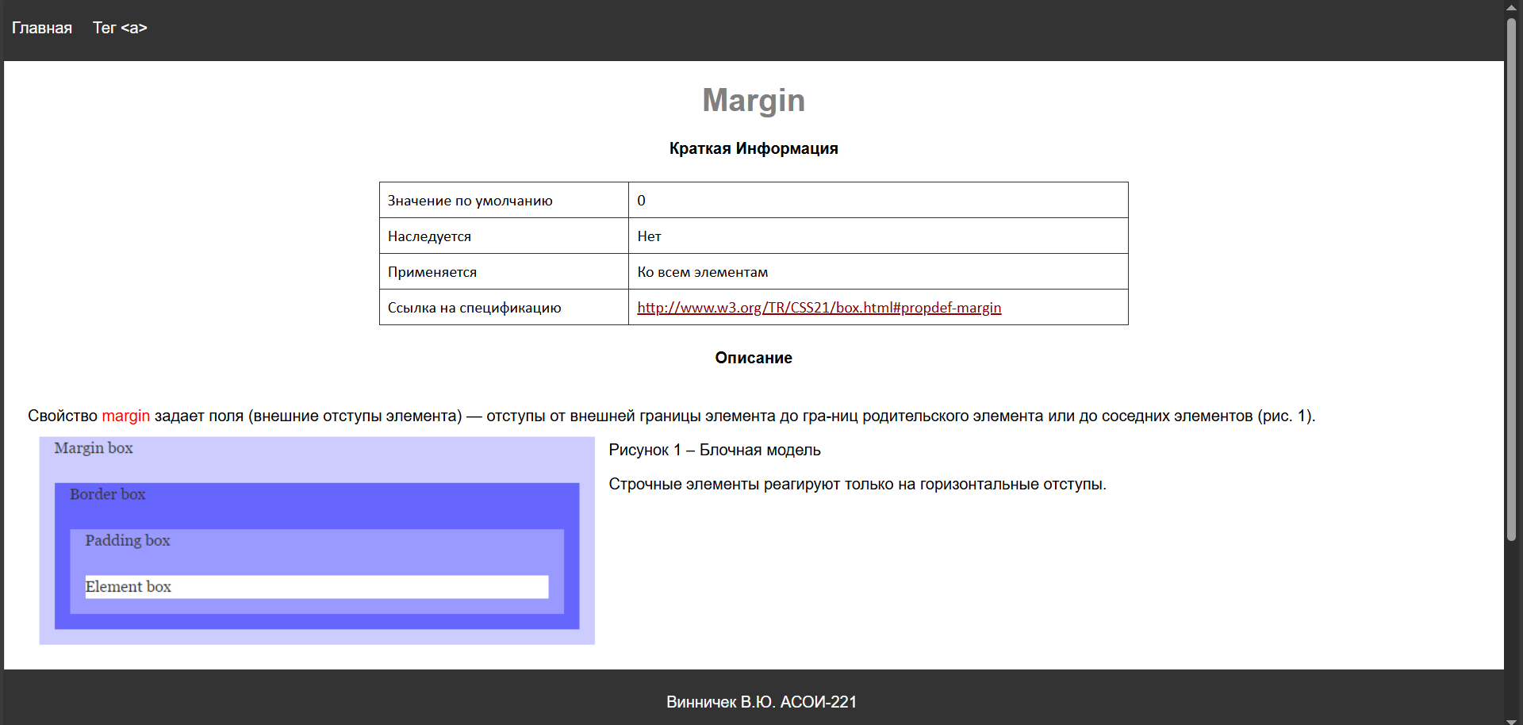

**Код:**

**Index.html:**

<!DOCTYPE html>

<html lang="ru">

<head>

<meta charset="UTF-8">

<meta name="viewport" content="width=device-width, initial-scale=1.0">

<title>Страница 1</title>

<link rel="stylesheet" href="Index.css">

</head>

<body>

<header>

<nav>

<ul>

<li><a href="Page2.html">Тег &lta&gt</a></li>

<li><a href="Page4.html">Margin</a></li>

</ul>

</nav>

</header>

<div class="content">

<div class="column">

<h1>Главная Страница!</h1>

<p>Используйте меню для перехода на другие страницы.</p>

</div>

</div>

<footer>

<p>Винничек В.Ю. АСОИ-221</p>

</footer>

</body>

</html>

**Page2.html:**

<!DOCTYPE html>

<html lang="ru">

<head>

<meta charset="UTF-8">

<meta name="viewport" content="width=device-width, initial-scale=1.0">

<title>Страница 1</title>

<link rel="stylesheet" href="Page2.css">

</head>

<body>

<header>

<nav>

<ul>

<li><a href="Index.html">Главная</a></li>

<li><a href="Page4.html">Margin</a></li>

</ul>

</nav>

</header>

<h1>Тег &lta&gt</h1>

<div>

<div class="content">

<div class="column">

<p><img src="2page.png" style="float: left; max-width: 40%; height: auto;" alt="Описание изображения">Тег <span class="blue">&lta&gt</span> является одним из важных элементов HTML и предназначен для создания ссылок. В зависимости от присутствия атрибутов <span class="red">name</span> или <span class="red">href</span> тег <span class="blue">&lta&gt</span> устанавливает ссылку или якорь. Якорем называется закладка внутри страницы, которую можно указать в качестве цели ссылки. При использовании ссылки, которая указывает на якорь, происходит переход к закладке внутри веб-страницы.</p>

<p>Для создания ссылки необходимо сообщить браузеру, что является ссылкой, а также указать адрес документа, на который следует сделать ссылку. В качестве значения атрибута <span class="red">href</span> используется адрес документа (URL, Universal Resource Locator, универсальный указатель ресурсов), на который происходит переход.

Адрес ссылки может быть абсолютным и относительным. Абсолютные адреса работают везде и всюду независимо от имени сайта или веб-страницы, где прописана ссылка. Относительные ссылки, как следует из их названия, построены относительно текущего документа или корня сайта.</p>

</div>

</div>

</div>

<p class="content"><b>Атрибуты ссылки</b></p>

<ul>

<li><a href="https://htmlbook.ru/html/a/accesskey">accesskey</a> – активация ссылки с помощью комбинации клавиш.</li>

<li><a href="https://htmlbook.ru/html/a/coords">coords</a> – устанавливает координаты активной области.</li>

<li><a href="http://htmlbook.ru/html/a/download">download</a> – предлагает скачать указанный по ссылке файл.</li>

<li><a href="http://htmlbook.ru/html/a/href">href</a> – задает адрес документа, на который следует перейти.</li>

<li><a href="http://htmlbook.ru/html/a/hreflang">hreflang</a> – идентифицирует язык текста по ссылке.</li>

<li><a href="http://htmlbook.ru/html/a/name">name</a> – устанавливает имя якоря внутри документа.</li>

<li><a href="http://htmlbook.ru/html/a/rel">rel</a> – отношения между ссылаемым и текущим документами.</li>

<li><a href="http://htmlbook.ru/html/a/rev">rev</a> – отношения между текущим и ссылаемым документами.</li>

<li><a href="http://htmlbook.ru/html/a/shape">shape</a> – задает форму активной области ссылки для изображений.</li>

<li><a href="http://htmlbook.ru/html/a/tabindex">tabindex</a> – определяет последовательность перехода между ссылками при нажатии на кнопку Tab.</li>

<li><a href="http://htmlbook.ru/html/a/target">target</a> – имя окна или фрейма, куда браузер будет загружать документ.</li>

<li><a href="http://htmlbook.ru/html/a/title">title</a> – добавляет всплывающую подсказку к тексту ссылки.</li>

<li><a href="http://htmlbook.ru/html/a/type">type</a> – указывает MIME-тип документа, на который ведёт ссылка.</li>

</ul>

<p style="text-align: center;">Поддержка</p>

<table>

<thead>

<tr>

<th>IE</th>

<th>Chrome</th>

<th>Opera</th>

<th>Safari</th>

<th>Firefox</th>

<th>Android</th>

<th>iOS</th>

</tr>

</thead>

<tbody>

<tr>

<td>1.0+</td>

<td>1.0+</td>

<td>2.1+</td>

<td>1.0+</td>

<td>1.0+</td>

<td>1.0+</td>

<td>1.0+</td>

</tr>

</tbody>

</table>

<aside class="AD" id="AD">

<button class="close-btn" onclick="closeAd()">×</button>

<h4>Рекламный блок</h4>

<p>Здесь будет размещена ваша реклама.</p>

<img src="AD.png" alt="Рекламное изображение" style="width: 100%; height: auto; border-radius: 20px;">

</aside>

<script>

function closeAd() {

document.getElementById('AD').style.display = 'none'; // Скрываем рекламный блок

}

</script>

<footer>

<p>Винничек В.Ю. АСОИ-221</p>

</footer>

</body>

</html>

**Page4.html:**

<!DOCTYPE html>

<html lang="ru">

<head>

<meta charset="UTF-8">

<meta name="viewport" content="width=device-width, initial-scale=1.0">

<title>Страница 1</title>

<link rel="stylesheet" href="Page4.css">

</head>

<body>

<header>

<nav>

<ul>

<li><a href="Index.html">Главная</a></li>

<li><a href="Page2.html">Тег &lta&gt</a></li>

</ul>

</nav>

</header>

<h1>Margin</h1>

<p style="text-align: center;"><b>Краткая Информация</b></p>

<table>

<tbody>

<tr>

<td>Значение по умолчанию</td>

<td>0</td>

</tr>

</tbody>

<tbody>

<tr>

<td>Наследуется </td>

<td>Нет</td>

</tr>

</tbody>

<tbody>

<tr>

<td>Применяется</td>

<td>Ко всем элементам</td>

</tr>

</tbody>

<tbody>

<tr>

<td>Ссылка на спецификацию</td>

<td><a href="http://www.w3.org/TR/CSS21/box.html#propdef-margin" style="color: darkred;">http://www.w3.org/TR/CSS21/box.html#propdef-margin</a></td>

</tr>

</tbody>

</table>

<p style="text-align: center"><b>Описание</b></p>

<div>

<div class="content">

<div class="column">

<p>Свойство <span class="red">margin</span> задает поля (внешние отступы элемента) — отступы от внешней границы элемента до гра-ниц родительского элемента или до соседних элементов (рис. 1). <img src="4page.png" style="float: left; max-width: 40%; height: auto;" alt="Описание изображения"></p>

<p>Рисунок 1 – Блочная модель</p>

<p>Строчные элементы реагируют только на горизонтальные отступы.</p>

</div>

</div>

</div>

<p style="text-align: center; font-weight: bold;">Значения</p>

<p class="content">Разрешается использовать одно, два, три или четыре значения, разделяя их между собой пробелом:</p>

<ol>

<li>Поля будут установлены одинаково от каждого края элемента (margin: 10px).</li>

<li>Первое значение устанавливает поле от верхнего и нижнего края, второе — от лево-го и правого (margin: 5px 10px).</li>

<li>Первое значение задает поле от верхнего края, второе — одновременно от левого и правого края, а третье — от нижнего края (margin: 5px 10px 15px).</li>

<li>Первое значение задает поле от верхнего края, второе — одновременно от левого и правого края, а третье — от нижнего края (margin: 5px 10px 15px 20px).</li>

</ol>

<p class="purple content"><sub>Возможные значения – одно, два, три или четыре следующих значения: ширина (задается в стандартных единицах длины), процент % (задается процент от родительского элемента), auto (расстояние будет рассчиты-ваться браузером автоматически).</sub></p>

<footer>

<p>Винничек В.Ю. АСОИ-221</p>

</footer>

</body>

</html>

**Index.css:**

body {

font-family: Arial, sans-serif;

margin: 0;

padding: 0;

padding-bottom: 4rem;

}

header {

background-color: #333;

padding: 0.5rem;

}

nav ul {

padding: 0;

}

nav ul li {

display: inline;

margin-right: 1rem;

}

nav ul li a {

color: white;

text-decoration: none;

}

nav ul li a:hover {

font-size: 1.1em;

color: #ffcc00;

}

.content {

margin: 1.5rem;

display: flex;

position: relative;

}

.column {

float: right;

width: 50%;

}

footer {

clear: both;

text-align: center;

padding: 0.5rem;

background-color: #333;

color: white;

position: fixed;

bottom: 0;

width: 100%;

}

**Page2.css:**

body {

font-family: Arial, sans-serif;

margin: 0;

padding: 0;

padding-bottom: 4rem;

}

header {

background-color: #333;

padding: 0.5rem;

}

nav ul {

padding: 0;

}

nav ul li {

display: inline;

margin-right: 1rem;

}

nav ul li a {

color: white;

text-decoration: none;

}

nav ul li a:hover {

font-size: 1.1em;

color: #ffcc00;

}

.close-btn {

background-color: transparent;

border: none;

color: #333;

cursor: pointer;

font-size: 1rem;

float: right;

}

.content {

overflow: hidden;

margin: 1.5rem;

display: flex;

position: relative;

}

.AD {

position: absolute;

top: 16rem;

left: 1rem;

width: 12rem;

background-color: #BDBDBD;

padding: 0.5rem;

z-index: 0.5;

transform: translateY(60%);

}

footer {

clear: both;

text-align: center;

padding: 0.5rem;

background-color: #333;

color: white;

position: fixed;

bottom: 0;

width: 100%;

}

.column {

float: left;

width: 100%;

}

.blue {

color: blue;

}

.red {

color: red;

}

h1 {

text-align: center;

color: gray;

}

table {

width: 50%;

border-collapse: collapse;

margin: 1.5rem auto;

font-family: 'Colonna MT', serif;

}

th, td {

border: 1px solid #333;

padding: 0.5rem;

text-align: center;

}

th {

background-color: #f2f2f2;

}

**Page4.css:**

body {

font-family: Arial, sans-serif;

margin: 0;

padding: 0;

padding-bottom: 4rem;

}

header {

background-color: #333;

padding: 0.5rem;

}

nav ul {

padding: 0;

}

nav ul li {

display: inline;

margin-right: 1rem;

}

nav ul li a {

color: white;

text-decoration: none;

}

nav ul li a:hover {

font-size: 1.1em;

color: #ffcc00;

}

.content {

overflow: hidden;

margin: 1.5rem;

display: flex;

}

footer {

clear: both;

text-align: center;

padding: 0.5rem;

background-color: #333;

color: white;

position: fixed;

bottom: 0;

width: 100%;

}

.column {

float: left;

width: 100%;

}

.purple {

color: purple;

}

.red {

color: red;

}

h1 {

text-align: center;

color: gray;

}

table {

width: 50%;

border-collapse: collapse;

margin: 1.5rem auto;

font-family: 'Calibri', serif;

}

th, td {

border: 1px solid #333;

padding: 0.5rem;

text-align: left;

}

th {

background-color: #f2f2f2;

}